Martin Luther King et Joan Baez escortent des enfants afro-américains à leur intégration à l’école de Harry Bellafonte, soutien de Martin Luther King, activiste pour
Grenada (Mississippi 1966). Photo Bettmann/Getty les droits civiques. Photo Robert Abbott Sengstacke/Getty.
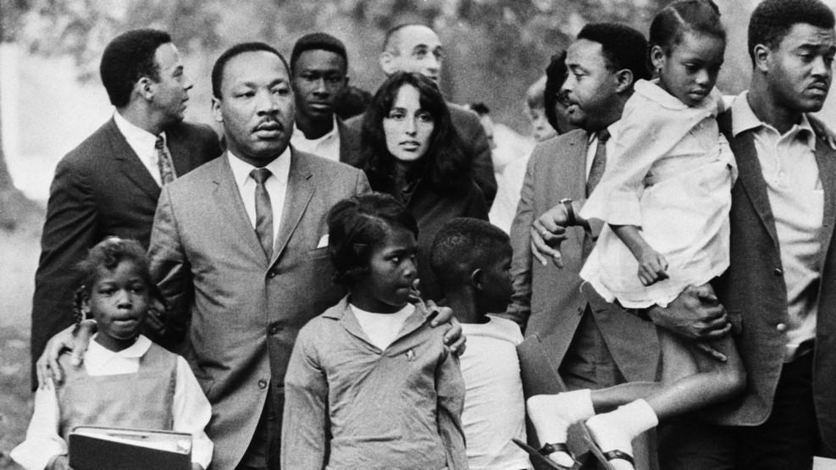 “Everybody sing freedom” 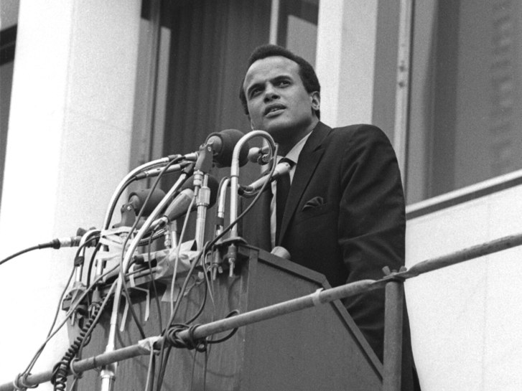

Everybody sing freedom est un negrospiritual.....................................................................................................................................................................................

A différencier du gospel qui est ...........................................................................................................................................................................................................

Je compare quatre interprétations et indique les caractéristiques musicales qui les distinguent.

 | Harry BELLAFONTE | Joan BAEZ | Alfred Street baptist church | Chester Children chorus
Matériau sonore
Caractéristiques
Musicales qui
Distinguent chaque
Interprétation.

Laquelle de ces quatre interprétations je préfère et pourquoi : ....................................................................................................................................................................

Est-ce que l’interprétation de la classe reprend l’une d’elles ? OUI NON. Pourquoi ?................................................................................................................................

........................................................................................................................................................................................................................................................................

Notices biographiques :

Abraham Lincoln.............................................................................................................................................................................................................................................

Martin Luther King .........................................................................................................................................................................................................................................

Joan Baez ........................................................................................................................................................................................................................................................

Harry Bellafonte .............................................................................................................................................................................................................................................

